Descripción del envase y sistema de cierre

Tenecteplasa | Identificación global - Versión  206893_2808118_3.0
Tenecteplasa | 20 de marzo de 2026
Tenecteplasa | Página 1 de 3
Información confidencial protegida por derechos de propiedad intelectual.
© 2026 Boehringer Ingelheim International GmbH o sus empresas afiliadas. Reservados todos los derechos.
Quedan prohibidas la transmisión, reproducción, publicación y toda otra utilización, total o parcial, de este documento sin autorización previa por escrito.

El principio activo tenecteplasa se almacena en recipientes criogénicos móviles de 120 l de acero inoxidable, calidad 1,4435/316 l. Este sistema de cierre protege la tenecteplasa de la entrada de microorganismos y de la degradación por la luz.

Cada recipiente está equipado con un filtro de ventilación de 0,2 µmy un filtro de membrana de líquidos de 0,2 µm. Los puertos de salida y entrada se cierran con una válvula de membrana.

Los recipientes criogénicos de acero inoxidable se limpian y someten a vapor in situ y se evalúa su integridad mediante una prueba de presión antes de filtrar el principio activo dentro del recipiente. Para limpiar los tanques, se conectan unos rodamientos atomizadores para limpieza in situ a la entrada específica y las soluciones de limpieza ingresan al tanque a través del puerto de entrada y los rodamientos.

Los recipientes criogénicos móviles de acero inoxidable diseñados para congelar, descongelar y almacenar productos congelados cuentan con una camisa térmica y un sistema de serpentín para la circulación del fluido caloventor durante la operación de congelación o descongelación (ver Figura 1). La temperatura del producto durante la congelación o descongelación se mide con una cápsula termométrica incorporada.
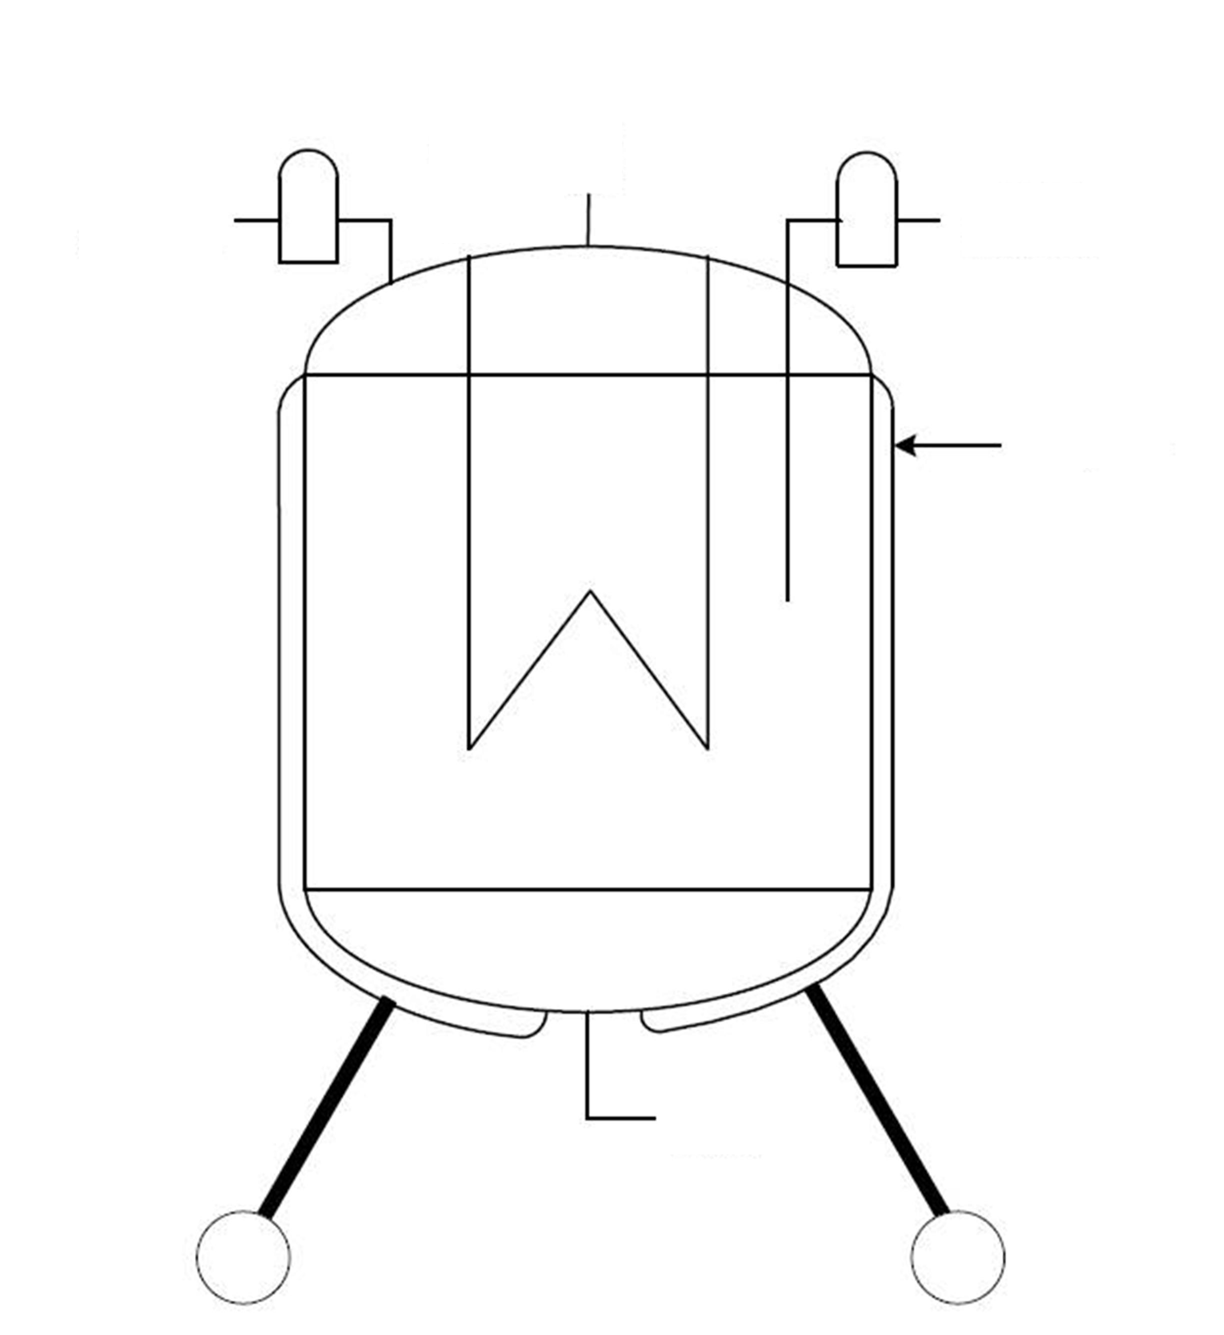
Entrada/salida filtro de ventilación
Salida serpentina interna para fluido térmico
Entrada serpentina interna para fluido térmico
Entrada limpieza in situ
Entrada/salida producto
Camisa para fluido térmico
Salida inferior

Figura 1 Esquema de un recipiente criogénico de acero inoxidable

El recipiente criogénico de acero inoxidable es el componente de acondicionamiento primario, ya que está en contacto directo con el principio activo. El filtro de membrana de ventilación, las juntas de entrada y salida y el diafragma son componentes funcionales del acondicionamiento secundario, ya que brindan protección contra el ingreso de microbios.

Cada envase se etiqueta individualmente con el nombre del compuesto, el número de partida y la fecha y el volumen de llenado.

En la Tabla 1, se describen los componentes del cierre del envase.

Tabla 1 | Descripción del envase y sistema de cierre

Componente | Material de elaboración
Recipiente criogénico de acero inoxidable  (primario) | Acero inoxidable 1,4435/316 l
Membrana de filtro de ventilación  (secundario) | Fluoruro de polivinilideno
Juntas y diafragmas de entrada y salida (secundario) | Monómero de etileno propileno dieno

